Bloc1 : Support et mise à disposition des services informatiques
Développer la présence en ligne de l’organisation
BDD ET LANGAGE SQL
TP1 : MANIPULER UNE BASE DE DONNÉES
Nom : Reymond
Prénom : Jules
Groupe : 3
Mise en situation : Orange
Tâches | Différentes actions
1 – Importer une BDD | - Vérifier que l’on possède un fichier au format .sql contenant les instructions relatives à l’import de la BDD.  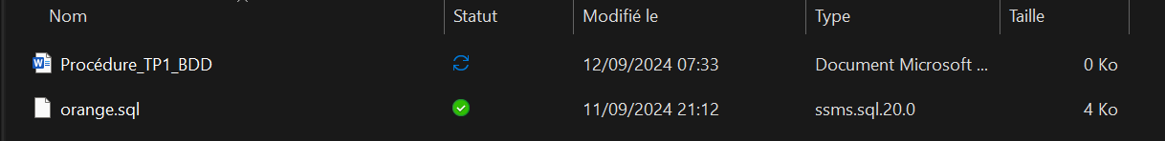  - Ouvrir EasyPhp et accéder à phpMyAdmin  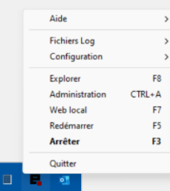  1  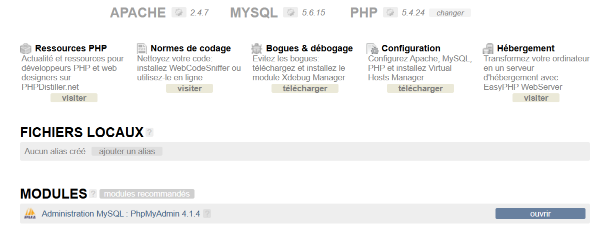  2  - Au niveau du serveur, choisir la fonctionnalité « Importer »  2  1  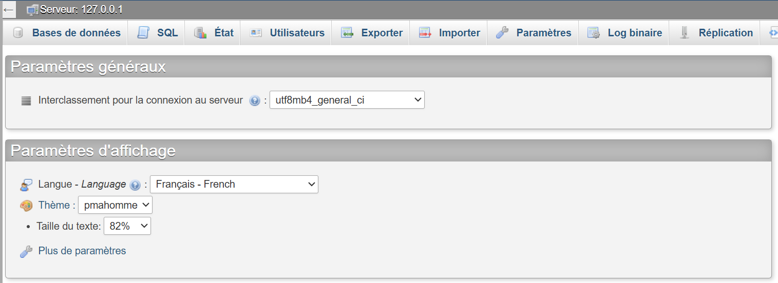  - Sélectionner le fichier précédemment repéré  2  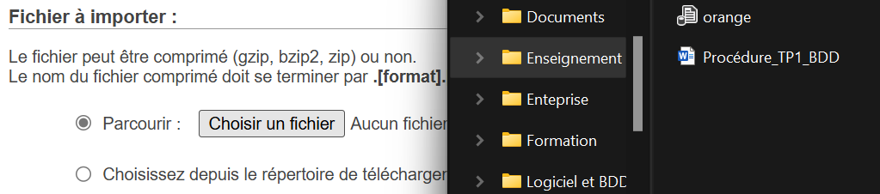  1  - Vérifier l’import de la BDD en actualisant le serveur  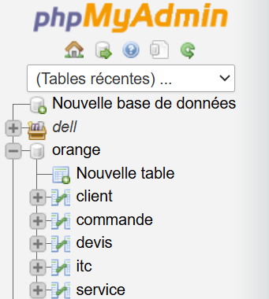
2 – Afficher les valeurs présente dans les tables | B/ Chacune des tables sont facillement accésibles et présenter comme ceci  A/ Afficher toute les tables  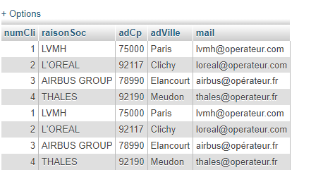  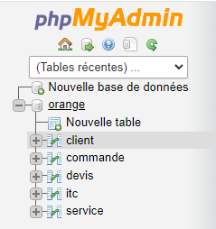
3 – Insérer des valeurs présentes dans les tables  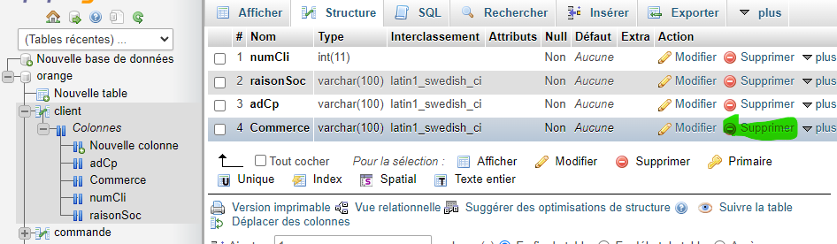  4/ Suprimer un champ d’une structure  Supprimer la colonne mail  5/ Modifier des valeurs dans les tables  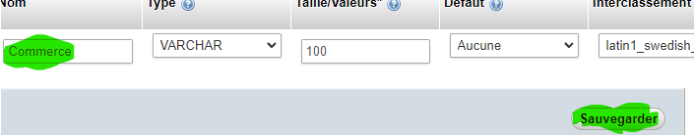  Changer le nom puis sauvegardez.  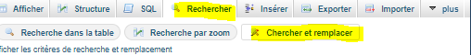  Aller sur rechercher puis sur chercher et remplacer  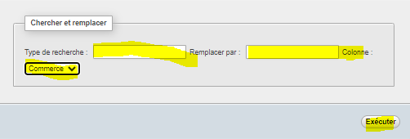  Selectionner Commerce puis entrer le nom que vous voulez remplacer  Pour finir exécuter et remplacer  Aller dans l’onglet requète : sélectioner les information qu’il faut celon si faut voir que Paris ou bien toute les commandes passée en 2024 ou encoreles devis qui ont le statut < en cour>.  Ensuite metre a jour la quette puis éxécuter la requète SQL.  6/Afficher les valeurs d’une table selon des conditions  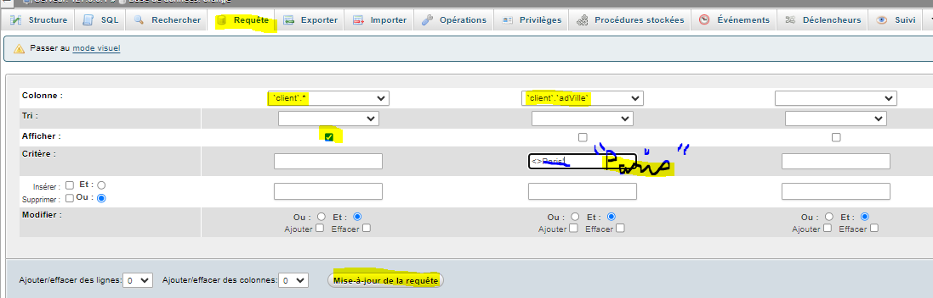  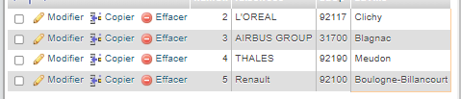  Etape 2 : meme procédé  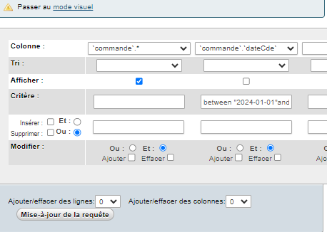  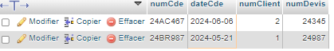  Etape 3  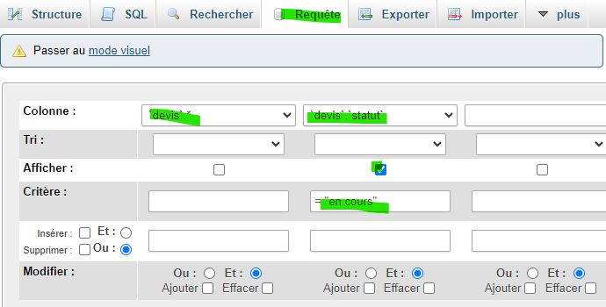  Etape 1  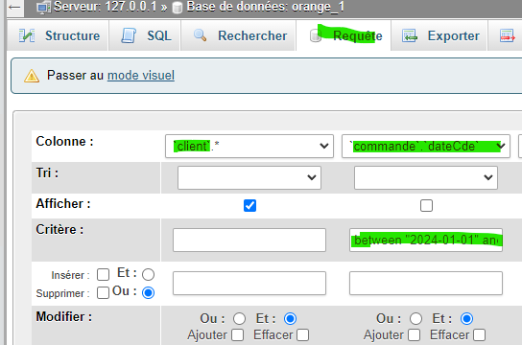  Pour simplement afficher les dates ormis celle selectionnée  14)extraire les valeurs présentes dans différentes tables  Etape 2  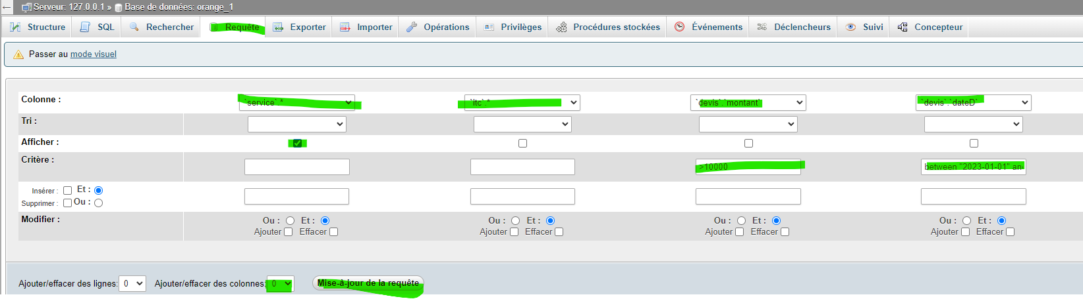  Ajouter une colone pour rentrer toute les donner que l’ont veut spécifiquement voir  Etape 3  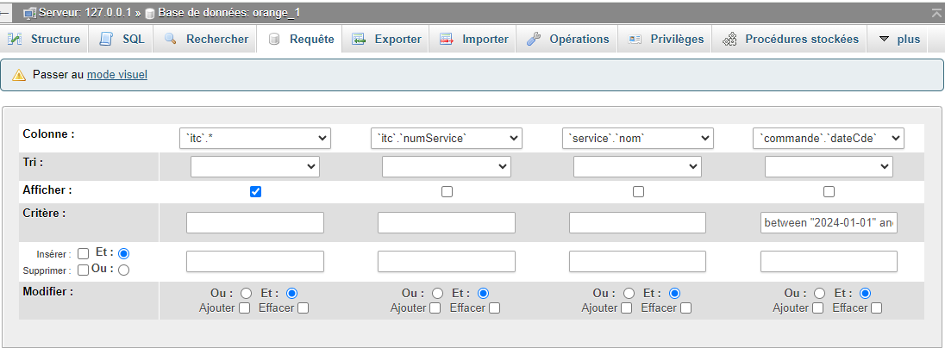  Je ne comprend pas pourquoi cela ne marche pas  Etape 4  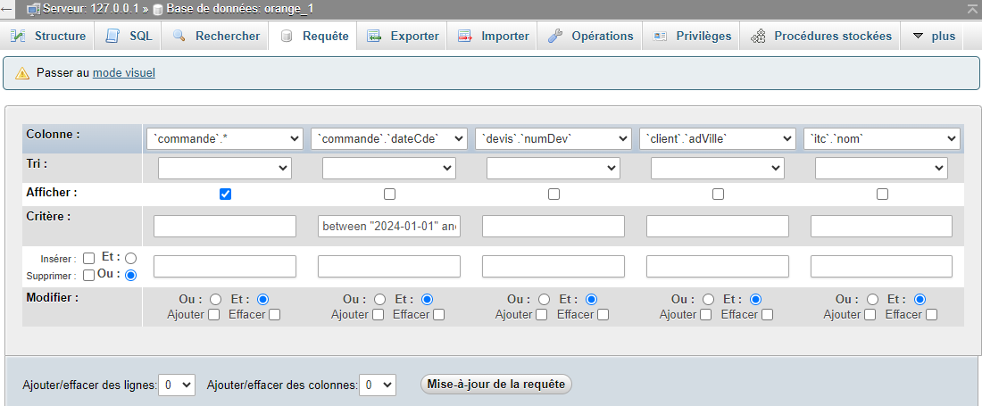  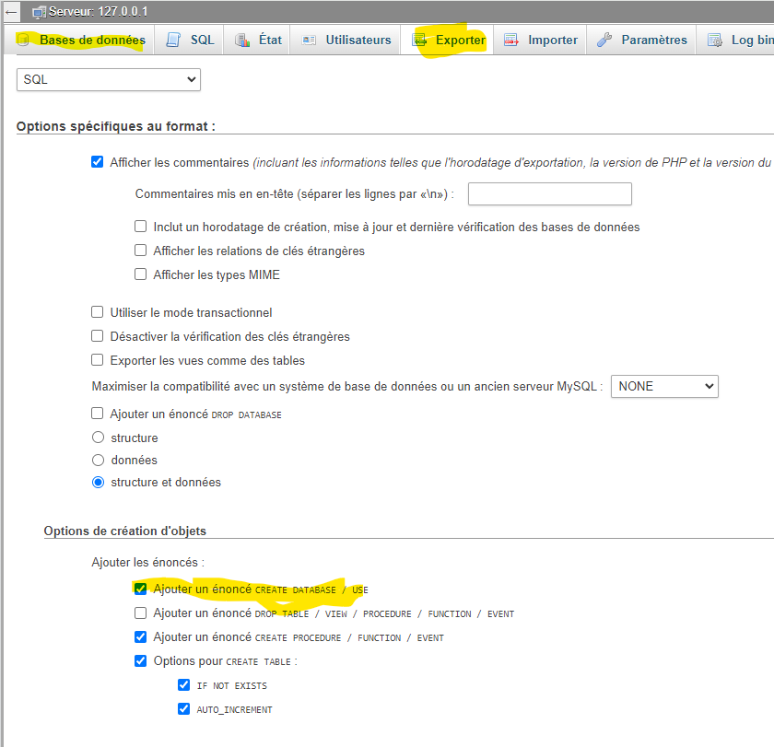  15)exporter bdd  Aller dans la base de donné, exporté puis chercher l’option ‘Ajouter un énoncé CREATE DATABASE / USE’  Puis éxécter et télécharger dans le disque P ; | B/Sélectionné les bonnes données puis éxécuter  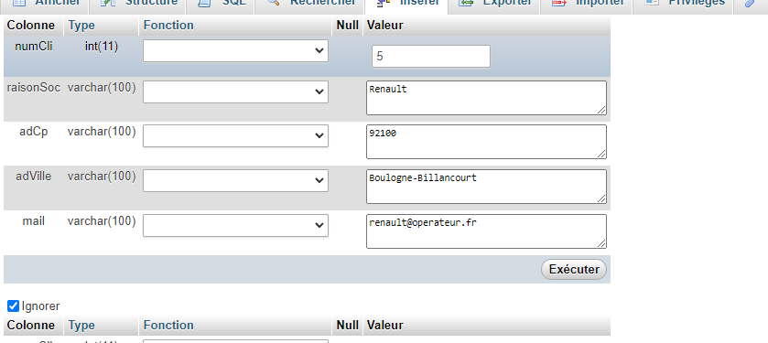  A/ Appuiyer sur orange, cocher « client », puis insérer  